肯德基最近出的”蛋撻”就是一個活生生例子，他最近出了一個”日本沖繩純手工黑糖蛋撻”就是葡式蛋撻與日式口味結合的蛋撻！和以往口味多變的蛋撻不同，「沖繩黑糖麻糬蛋撻」是在純手工精製的撻皮與香濃滑嫩內餡中，加入純手工製作的沖繩黑糖漿，和一層Q軟彈牙的日式麻糬，賦予一向給人滑嫩順口感的蛋撻全新的口感與生命。http://tw.myblog.yahoo.com/jw!jjg4.aeFFR67jqtAEl_bfQ--/photo?pid=6977
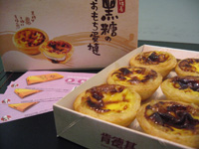

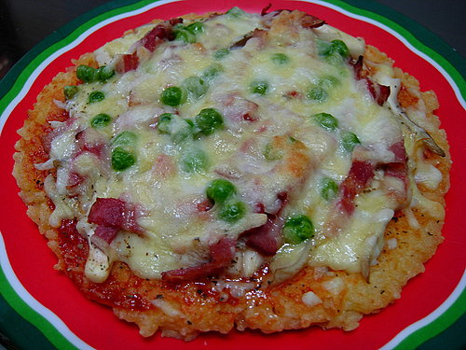
東方人的飲食是缺不了米的
為了迎合東方人的口味而研發米披薩
心得
米披薩不僅保留披薩原來的風味
又加入了米
使原本的披薩煥然一新
業者為了配合大眾口味而努力研發新產品的精神指的我學習http://tw.myblog.yahoo.com/jw!jjg4.aeFFR67jqtAEl_bfQ--/photo?pid=6977

